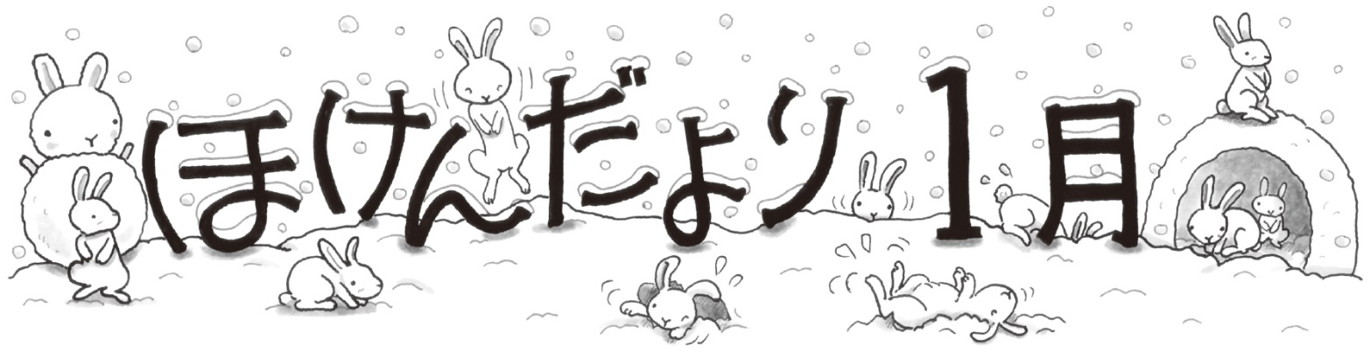

令令和６年１月　亀井小学校　保健室

あけましておめでとうございます。が、みんながのクラスでのもあとたらずになりましたね。せいいっぱい、をくださいね。

★１５日から１９日は、げんキッズがあります。もモードにもどしましょう。

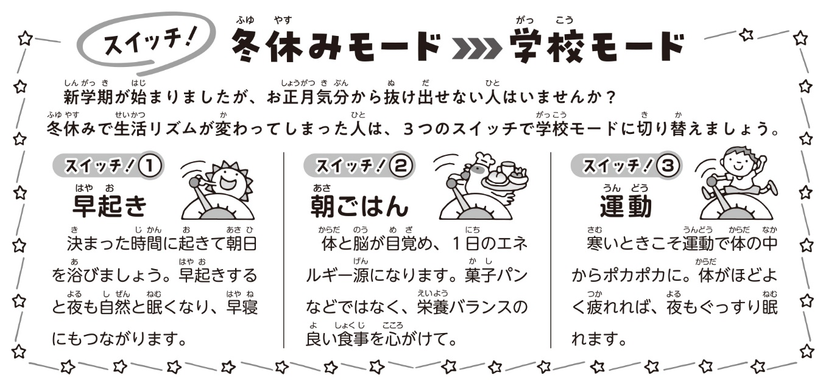



|  |  |  |  |  |
| --- | --- | --- | --- | --- |
| 月 | 火 | 水 | 木 | 金 |
|  |  |  | １１  (１年) | １２  (１年) |
| １５  （２年） | １６  (２年) | １７  (３年) | １８ | １９  (３年) |
| ２２  (４年) | ２３  (４年) | ２４  (５年) | ２５  (５年) | ２６  (６年) |
| ２９  (６年) | ☆をります。にをつけてね！そうふくをれずもってきましょう！ |  | img39 |  |

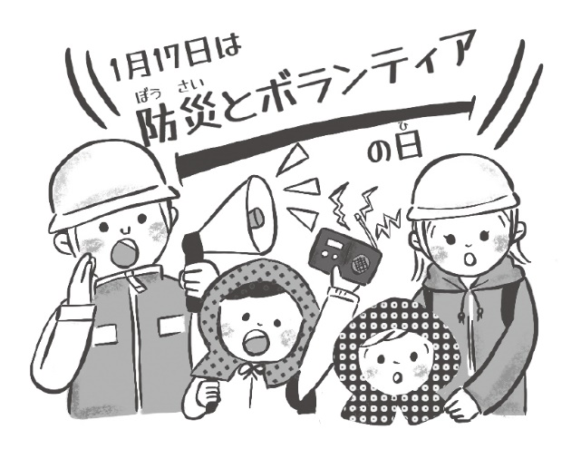

にでした「」。でもゆれましたね。

みなさんはでしたか？

は、がずれていたら、エレベーターのでゆれていたところだったので、ひやっとしました。

がしんどいときは、テレビやスマホからはなれてね！



、でがいるのかのをニュースで、についてことはとてもです。しかし、なにまつわるはたとえいるだけでもにのをかけてしまうことがあります。

でがしんどいなあ、つかれてきたなあと、テレビやスマホからみましょう。　にはをひかえることもです。

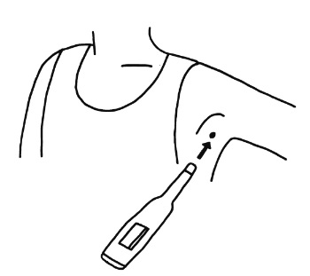





OFF

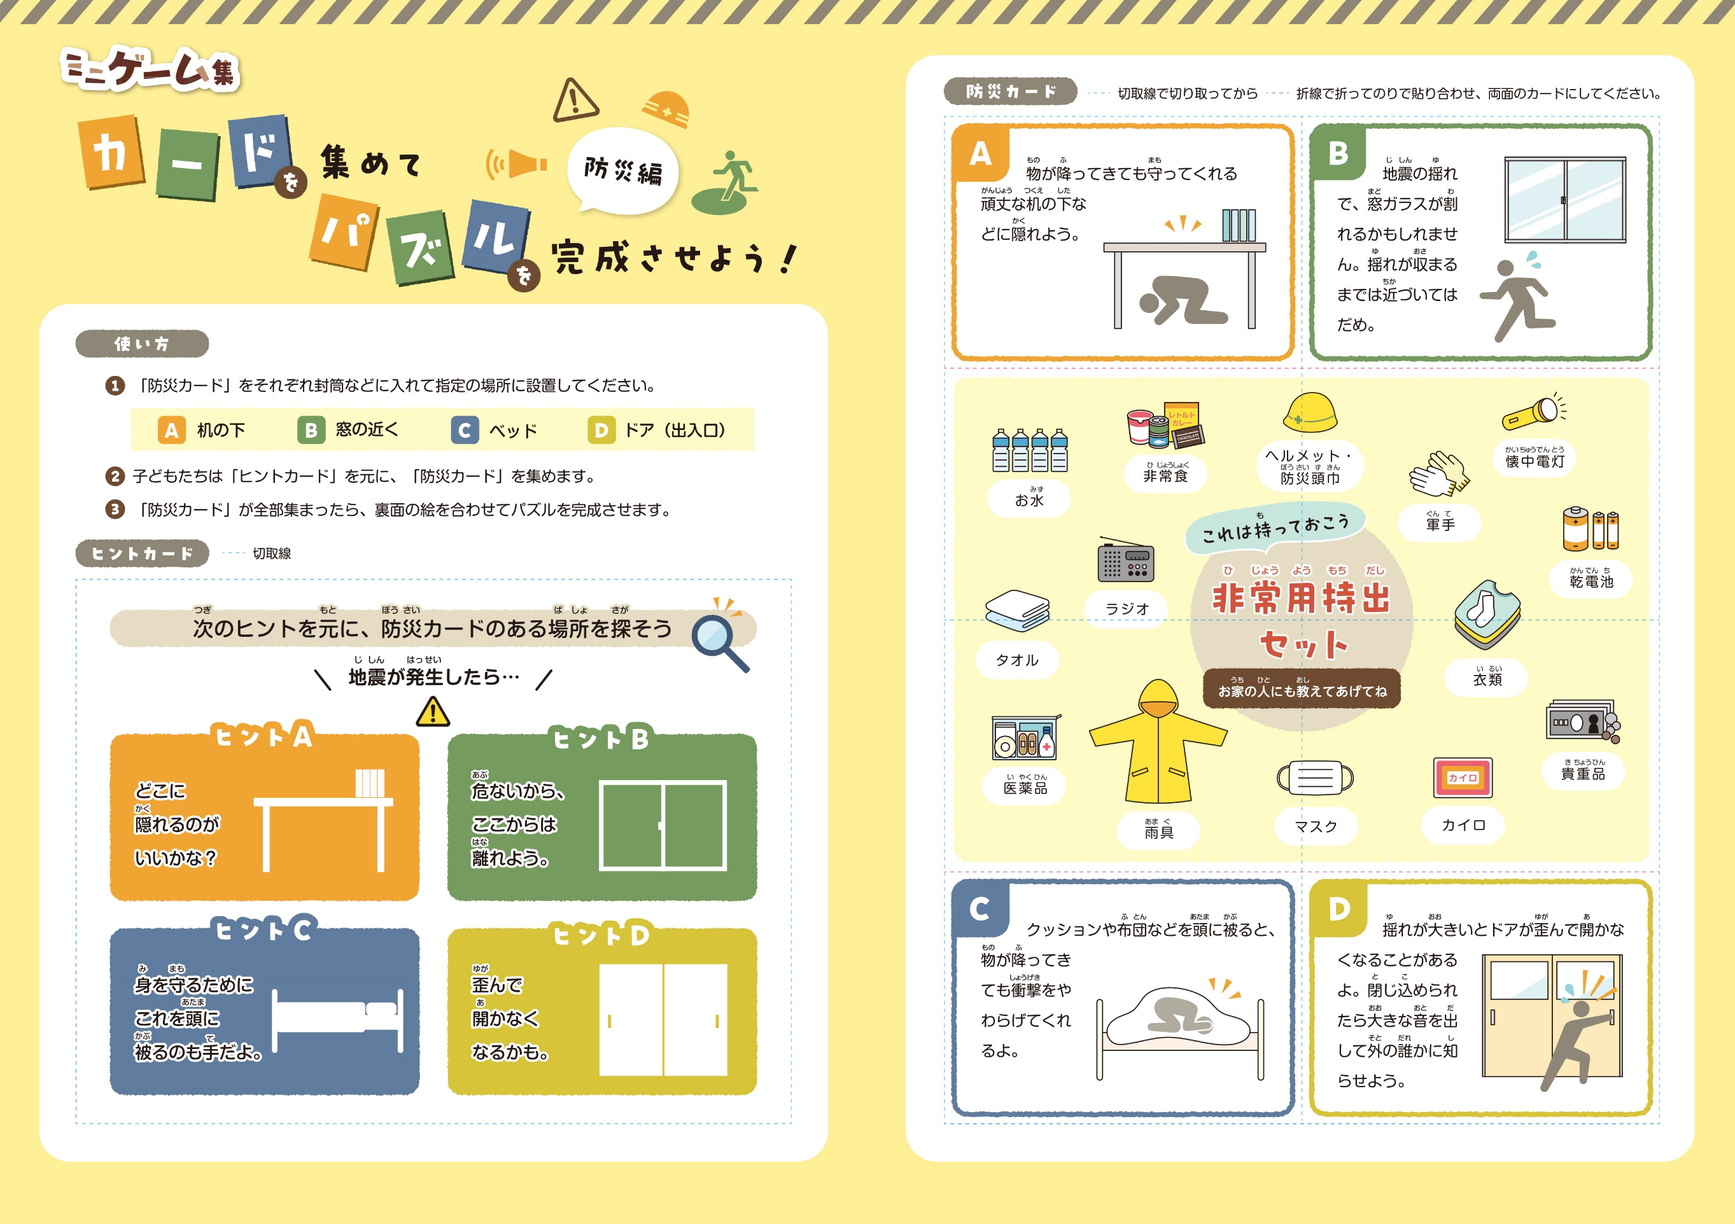

感染性胃腸炎について

保護者のみなさまへ

☆インフルエンザや感染性胃腸炎など出席停止の感染症にかかった場合、学校に

ご連絡をお願いします。また、登校の際は「治癒証明書」を提出してください。

新型コロナウイルス感染症は証明書が不要です。

☆「治癒証明書」は学校のホームページ**【亀井小学校→治癒証明書】**にもあります。そちらをご家庭で印刷していただくか、各病院で出していただいた様式のものでもかまいません。「治癒証明書」は登校許可証として提出が必須ですが、病院によっては様々な事情により証明書を発行できない所もあるようです。その際は個別に学校までご相談ください。

**★インフルエンザの出席停止期間は、「発症した後５日を経過し、かつ、解熱した後２日経過するまで」となっています。**

☆二次感染を予防するには…

*☆これらの症状の場合、全身症状がしっかり回復するまで休んでいただき、*

・普段から調理の前や食事の前、トイレの後は石けんをよく泡立てて洗いましょう。

・便や嘔吐物を処理する時には、使い捨てのビニール袋を使用しましょう。

・便や嘔吐物を処理する時は、３原則を守りましょう。

【すぐにふきとる】　【乾燥させない】　【消毒する】

処理・消毒のポイント

・ノロウイルスの消毒には、塩素系消毒薬が有効です。消毒用アルコールは効果が期待できません。

・ノロウイルスは乾燥すると、簡単に空中にただよいます。これが口に入って感染することがあるので、嘔吐物や便は速やかに処理することが感染防止に重要です。

嘔吐物などで汚れた床　　**※塩素濃度が５％の家庭用塩素系漂白剤を利用した場合**

１）ペーパータオル、布等でおう吐物を覆い、外側から内側へ向けて、拭き取り面を折り込みながら静かに拭き取る。  
　２）床等に汚物が残らないように、しっかり拭き取る。

（汚物が残っている状態で消毒液を使用すると、ウイルスに対する消毒効果が低下します。）  
　３）拭き取りに使ったペーパータオル、布等は、すぐにゴミ袋に入れ、５０倍に薄めた消毒液を入れて密封したうえで廃棄する。  
　４）汚物を拭き取った後の床等は、５０倍に薄めた家庭用塩素系漂白剤で浸すように拭く。  
　　　（この時に使用するペーパータオル、布等はなるべく色のついていないものを使用する。）  
　５）１０分後に水拭きする。  
　　※ 窓を開ける等、換気を十分に行ってください。

汚れた衣類など　　　**※塩素濃度が５％の家庭用塩素系漂白剤を利用した場合**

１）まずペーパータオル、布等で覆うなど、付着した汚物中のウイルスが飛び散らないようにしながら汚物を取り除く。  
　２）汚物を取り除いたあと、洗剤を入れた水の中で、静かにもみ洗いをする。  
　３）５０倍に薄めた家庭用塩素系漂白剤に１０分程度つけこむ。（素材に注意）  
　　※ 家庭用塩素系漂白剤につけこむ代わりに、８５℃１分以上の熱湯で洗濯を行うことでもウイルス消毒効果があります。  
　４）他の衣類とは、分けて洗う。  
　５）もみ洗いした場所を、２５０倍に薄めた家庭用塩素系漂白剤で消毒し、洗剤を使って掃除をする。

※消毒液は塩素ですので、色落ちなどする場合があります。

※衣類用の漂白剤は、酵素系漂白剤です。ノロウイルスには効果が期待できません。

大阪府の啓発リーフレット「ノロウイルスの感染を広げないために！！～処理の手順を守ろう！～」を参考にしました。インターネットからも見る事ができますので、希釈方法などご参考ください。

☆感染性胃腸炎とは

・細菌又はウイルスなどの感染性病原体による感染症

（主としてノロウイルス、ロタウイルスなど。アデノウイルスやエンテロウイルスなど様々なウイルスや細菌が考えられる）

☆潜伏期間　　　・通常１～２日

☆症状

・下痢、嘔吐が主症状。他に吐き気、腹痛など。

通常１～２日続いた後、回復。

**※ただし、回復後も数週間はウイルスを保有し、便から排出することがあります。手洗いは徹底してください。**

感染性胃腸炎は1年を通して発生する可能性があります。下痢、嘔吐などの症状がありましたら、熱がなくても無理をせずゆっくり休むようにしてください。

特に冬に流行が心配なノロウイルスは、１０～１００個の少ないウイルス量でも発病するため、感染力が非常に強く、正しく処理をすることが大切です。

ご家庭でもご注意ください。